|  |  |
| --- | --- |
| Universidad del Valle de Guatemala | 09/02/2018 |
| Algortimos y Estructuras de Datos | Ana Lucía Hernández (17138) |
|  | Luis Delgado (17187) |

HOJA DE TRABAJO 3

1. **Link a GitHub**

<https://github.com/her17138/HojaDeTrabajo3>

1. **Gráficas**

Gnome Sort

Heap Sort

Merge Sort

Quick Sort

Radix Sort

1. **SCREENSHOTS**

**JUnit tests:**

**Clase GnomeSort**

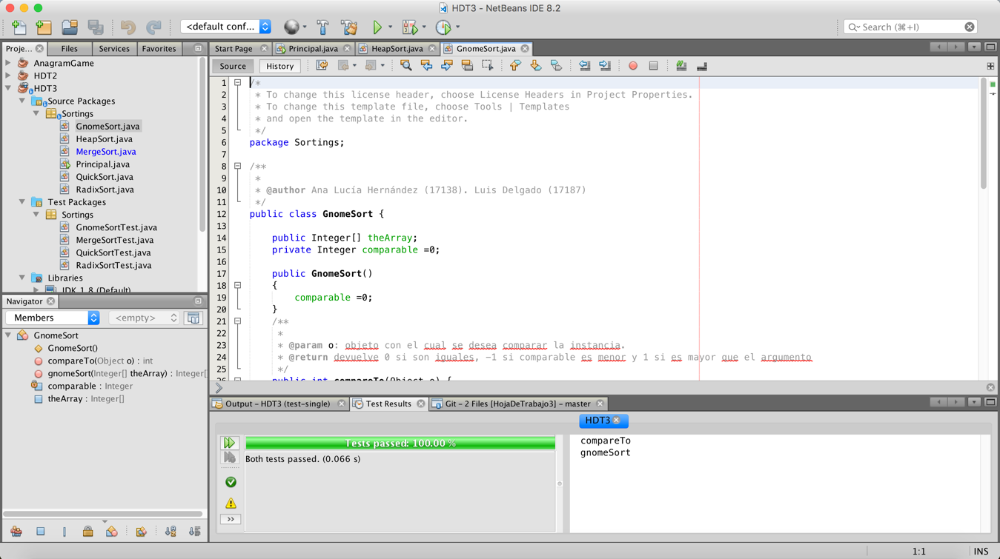

**Clase HeapSort**

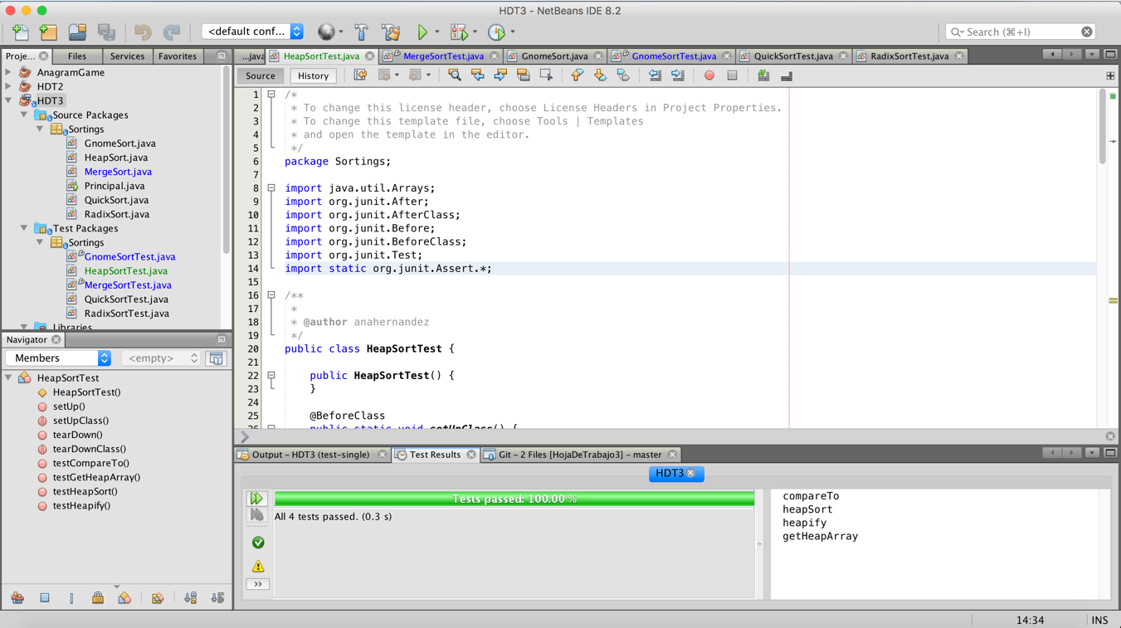

**Clase MergeSort**

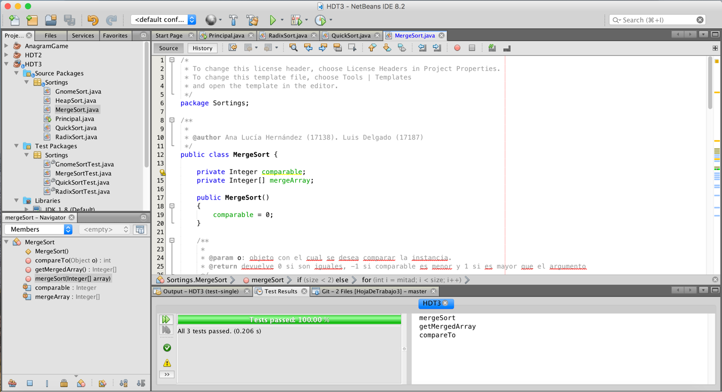

**Clase RadixSort**

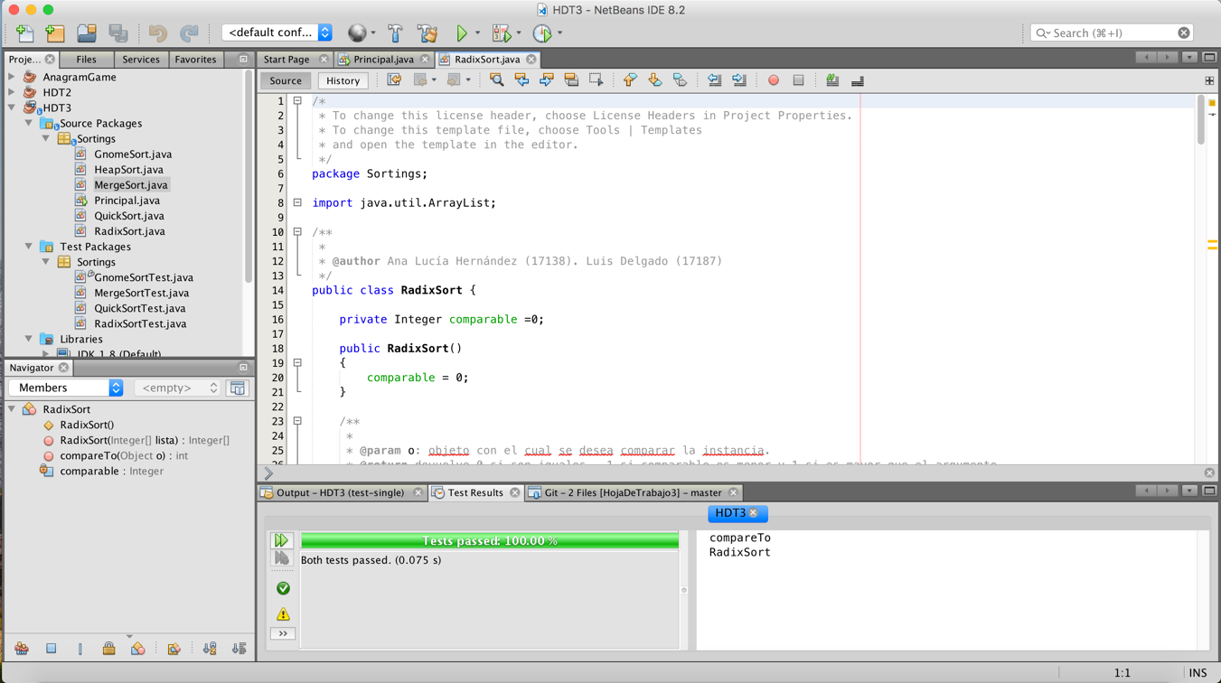

**Clase QuickSort**

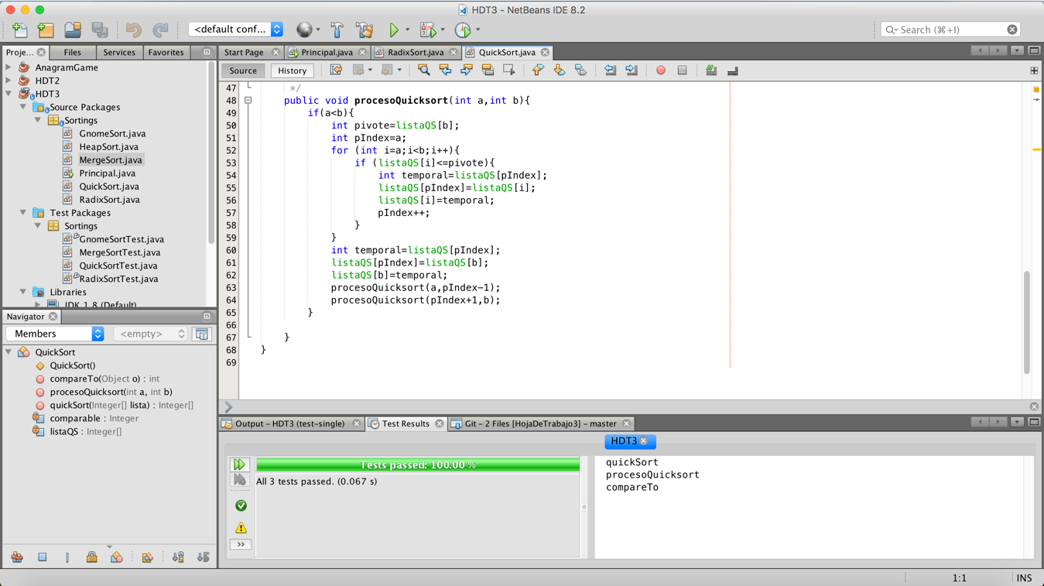

**Ejemplo de uso de Profilers para obtener el tiempo de corrida de cada método:**

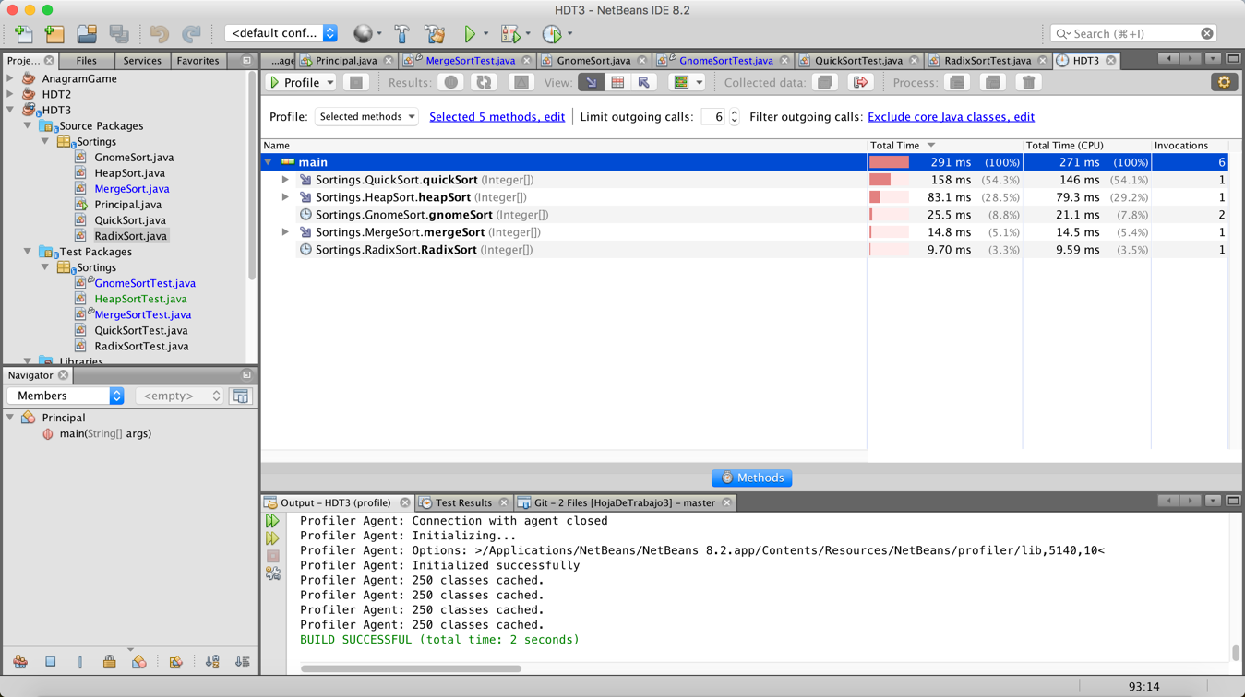

** este fue el tiempo de corrida para 3000 números desordenados